Часть 4
- Увеличить Salary всех сотрудников в отделе 'HR' на 10%
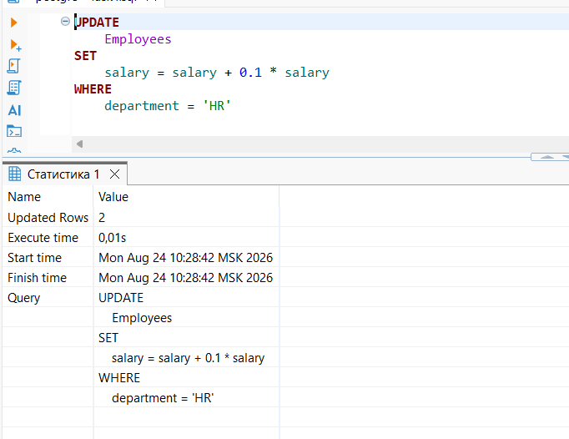
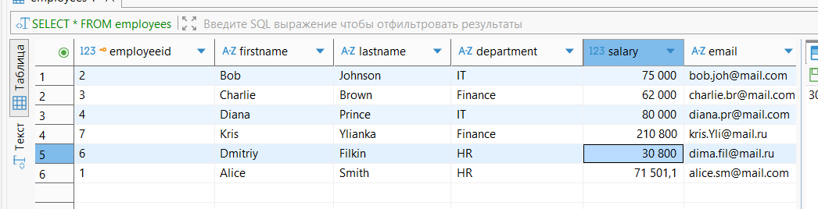
- Обновить Department любого сотрудника с Salary выше 70000.00 на 'Senior IT'.
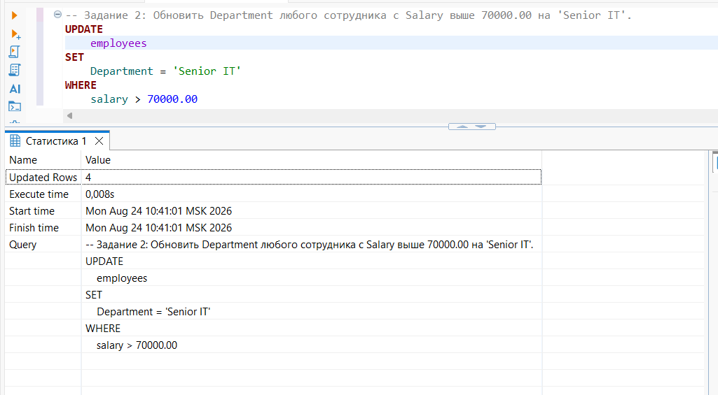
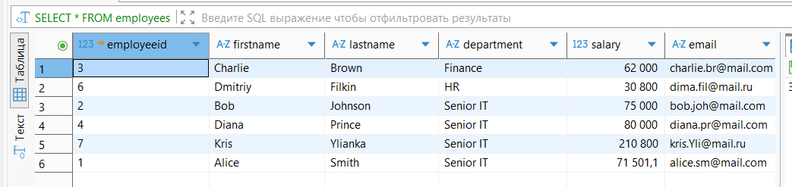
- Удалить всех сотрудников, которые не назначены ни на один проект в таблице EmployeeProjects.
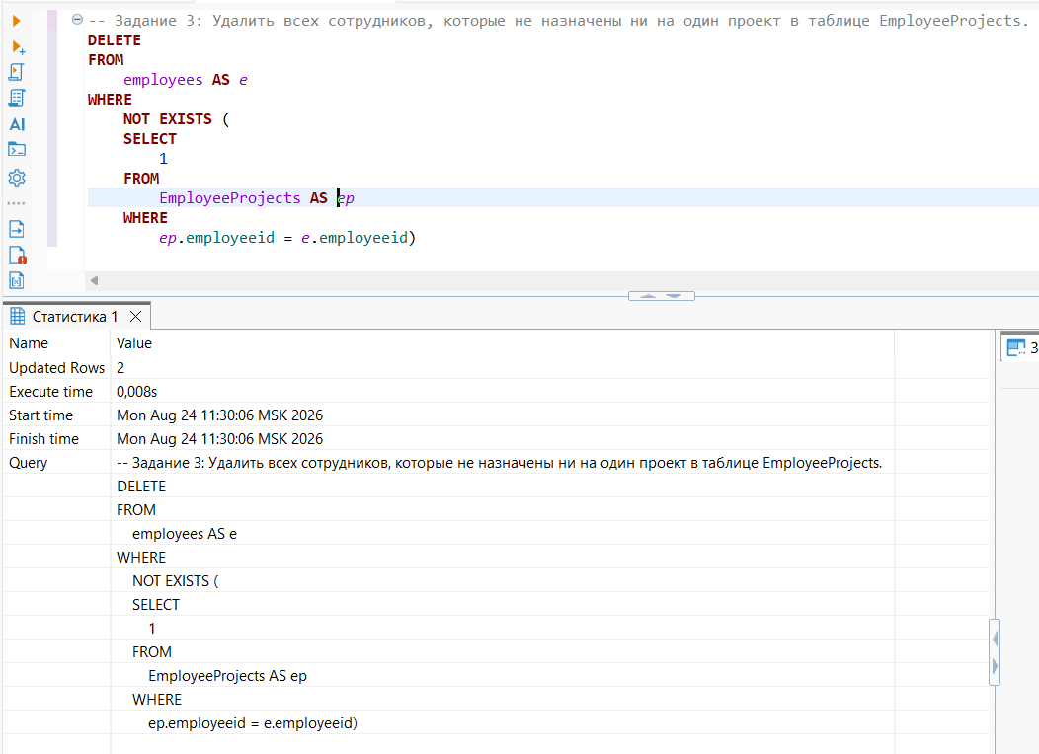
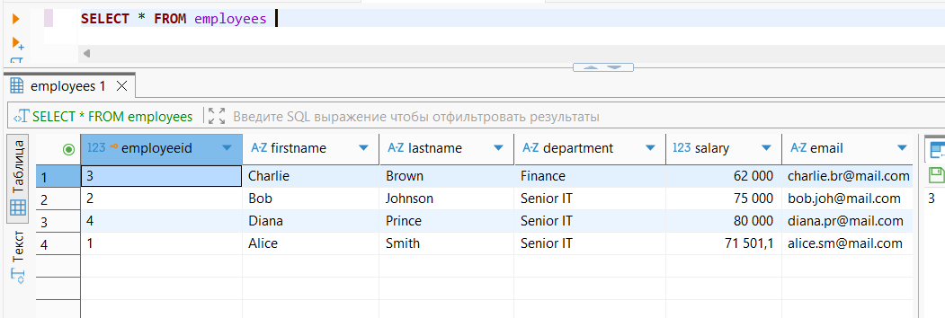
- В рамках одной транзакции, вставить новый проект и назначить на него двух существующих сотрудников с определенным количеством HoursWorked в EmployeeProjects.
